

Занятия по вокалу 2015-2016 академический год

Дорогие друзья,
Информируем Вас, что занятия по вокалу с 12 октября 2015 г. будут проходить по понедельникам (время занятий 19:00-20.00) в помещении ГБУ ТЦСО «Мещанский» филиал «Красносельский» по адресу: м. Красносельская, Малый Краснопрудный тупик, д. 1, стр. 1
Руководитель Вокального коллектива ГКЦ - Ольга Танчева.
Куратор - откомандированный из Греции педагог, музыкант, Инесса Эфремиду
Предварительная запись обязательна.

Ждем Вас!

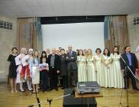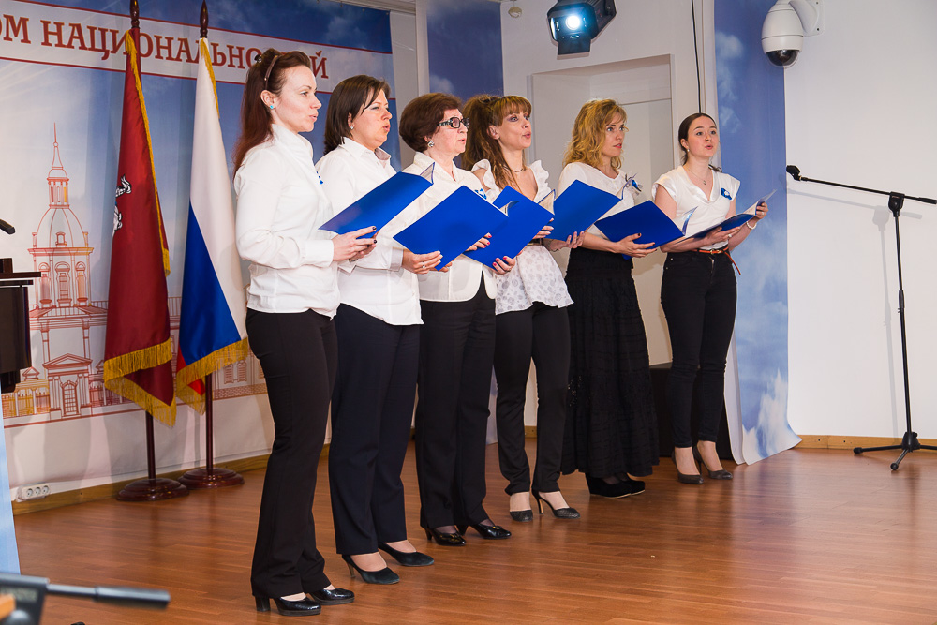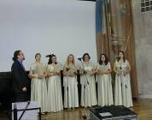

Μαθήματα ελληνικού τραγουδιού για το ακαδημαϊκό έτος 2015-2016.
Αγαπητοί φίλοι,
Είμαστε στην ευχάριστη θέση να σας ανακοινώσουμε την επανέναρξη των μαθήματα ελληνικού τραγουδιού για το ακαδημαϊκό έτος 2015-2016, τα οποία από τις 12 Οκτωβρίου 2015 θα πραγματοποιούνται κάθε Δευτέρα, ώρα 19.00, στις εγκαταστάσεις του Κέντρου Κοινωνικής Αρωγής «Krasnoselskaya» επί της οδού: 1, Krasnoprudnyi tupik, stroenie 1, (metrο station: “Krasnoselskaya”).
Καθηγήτριες χορωδίας, η μουσικός κα Όλγα Τάντσεβα και η αποσπασμένη από το Υπουργείο Παιδείας και Θρησκευμάτων εκπαιδευτικός-μουσικολόγος και Ινέσσα Εφρεμίδου .

Σας περιμένουμε!

